**Energi under føttene**

**Det er en løsning for verdens umettelige energibehov. Den er CO2-fri og trygg. Og den ligger rett under føttene våre.**

**Unni Skoglund SINTEF**

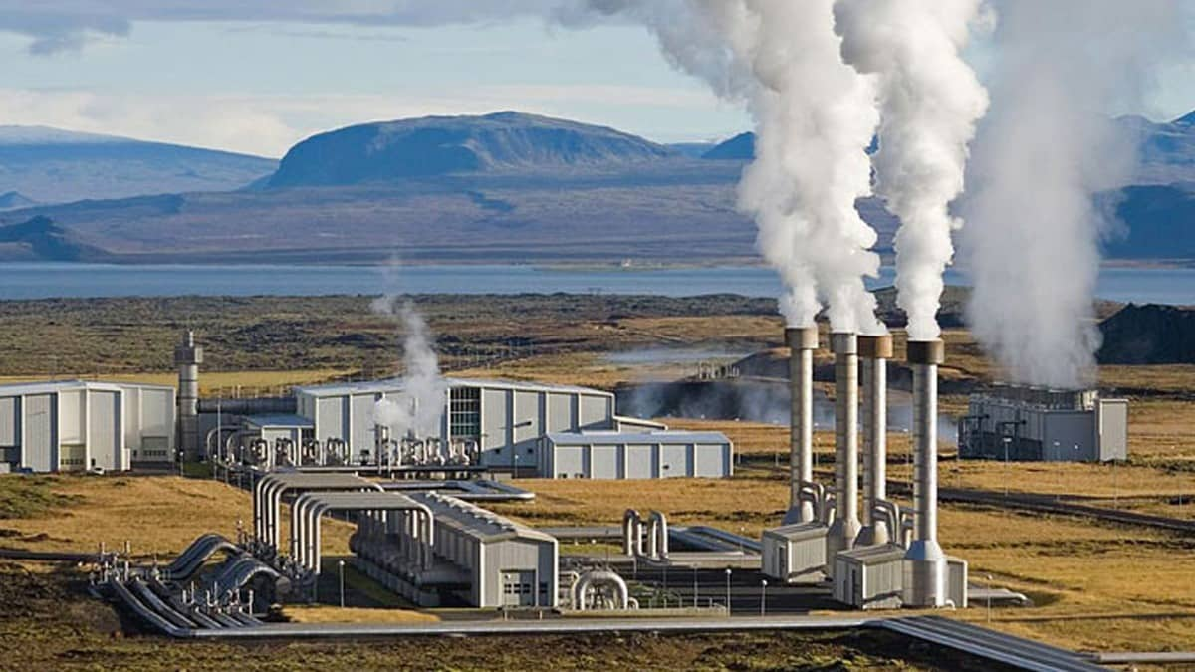

**Island**

**Helt siden Jules Verne skrev i 1864 om en tur til jordas indre, har folk drømt om å få opp varme fra planetens sentrum. Så langt har vi bare ripet i overflaten, men forskere begynner nå å jobbe nedover i dypet.**

**Faktum er at 99 prosent av planeten har en temperatur over 1000 grader celsius. Varmen er det som er igjen fra da Jorden ble først dannet, og det er mer enn nok av det til at vi kan transformere den til energi.**

**"Hvis vi kan bore og gjenvinne bare en brøkdel av den geotermiske varmen som finnes, vil det være nok til å forsyne hele planeten med energi - energi som er ren og trygg," sier Are Lund, seniorforsker ved SINTEF Materials and Chemistry.**

**Uuttømmelig kilde**

**Jordvarme gir utrolig potensial. Det er en uuttømmelig energikilde som er nesten utslippsfri. Varmeenergi finnes i de forskjellige bergartene som utgjør jordoverflaten, og dypere i jordskorpen. Jo dypere du kommer, jo varmere er det.**

**Rundt en tredjedel av varmestrømmen kommer fra den opprinnelige varmen i jordens kjerne og mantel (laget nærmest jordskorpen). De resterende to tredjedeler har sin opprinnelse i radioaktivitet i jordskorpen, der radioaktive stoffer kontinuerlig forfaller og genererer varme. Varmen fraktes til bergarter som er nærmere jordens overflate.**

**Ulike dybder**

**Geotermisk energi som kommer fra 150-200 meter under overflaten kalles lavtemperatur geotermisk energi. På dette dypet svever temperaturer mellom 6 og 8 grader C og kan trekkes ut med varmepumper, kombinert med en energibrønn. Denne typen geotermisk energi utnyttes i ganske stor skala.**

**Det norske selskapet Rock Energy ønsker å være en internasjonal leder innen geotermisk varme og energi. Det er planlagt et pilotanlegg for Oslo som skal samle varme fra 5500 meters dyp. Temperaturer fra denne dybden kan varme opp vann til 90-95 grader og kan brukes i fjernvarmeanlegg. Pilotanlegget skal bygges i samarbeid med NTNU, som studerer de termiske aspektene ved anlegget.**

**Planen er å bore to brønner, en injeksjonsbrønn der kaldt vann pumpes ned, og en produksjonsbrønn hvor varmt vann renner opp igjen. Mellom disse vil det være såkalte radiatorledninger som forbinder brønnene. Vannet blir deretter byttet ut med vann i Hafslunds fjernvarmeanlegg.**

**"Geotermisk energi er en unik mulighet for oljeindustrien til å utvikle seg."**

**Forskningssjef Odd-Geir Lademo**

**Den normale levetiden for en brønn som denne er omtrent 30 år. Etter det vil berget bli avkjølt av det kalde vannet som er blitt injisert i brønnene at den ikke lenger vil produsere nok varme. Etter 20-30 år vil imidlertid varmen ha bygget seg opp igjen, og brønnen kan brukes igjen.**

**Rock Energy-anlegget vil være et viktig skritt fremover for å utnytte Norges geotermiske ressurser.**

**Superkritisk vann**

**Imidlertid, hvis vi ønsker å redusere CO2-utslipp og gi ren energi i en skala som vil utgjøre en forskjell, vil vi trenge å gå mye lenger ned i jordskorpen.**

**Forskere ved NTNU, Universitetet i Bergen (UiB), Geological Survey of Norway (NGU) og SINTEF mener dette er mulig. I 2009 dannet dype geologiske energientusiaster Norwegian Center for Geothermal Energy Research (CGER), med partnere fra universiteter, høyskoler, forskningsinstitusjoner og industrien.**

**Forskernes mål er å nå 10 000 meters dyp for å utnytte dyp geotermisk varme. Boring så dypt vil gjøre det mulig for brønnene å nå det som kalles superkritisk vann med en temperatur på minst 374 grader C og et trykk på minst 220 bar. Dette multipliserer med en faktor på 10 mengden energi du kan hente ut fra en slik ordning, og mengden geotermisk energi som produseres kan matche det som blir produsert i et kjernekraftverk.**

**Men det er en veldig viktig forskjell: Jordvarme skaper ikke radioaktivt avfall. Det er ren energi.**

**"Hvis vi klarer å produsere denne typen energi, ville det helt klart være en 'månelanding'. Dette er en av få energikilder som vi virkelig har nok av. Det eneste vi trenger er teknologien for å høste den, sier forsker Odd-Geir Lademo ved SINTEF Materials and Chemistry.**

**Under 5000 meter**

**Dagens oljeselskaper lever godt med å utvinne olje som er så dypt som 5000 meter, der temperaturene er så høye som 170 grader. Boring noe dypere enn dette resulterer i en rekke tekniske problemer, både når det gjelder selve boringen og materialer. Stål blir sprøtt, og materialer som plast og elektronikk vil svekkes eller smelte. Elektronikk fungerer normalt bare en kort tid ved varmere temperaturer enn 200 grader C. Disse problemene må løses for at den dype geotermiske industrien skal være lønnsom.**

**Likevel mener forskere fra SINTEF at Norge er i en unik posisjon til å fange opp geotermisk varme.**

**"Vi har en sterk og innovativ oljeindustri i dette landet. Fordi oljeindustrien har ønsket å utvikle olje- og gassforekomster fra utilgjengelige områder, har boreteknologien utviklet seg enormt de siste ti årene. Det er testbrønner for olje som går 12 000 meter ned i jorden. Kunnskap fra olje- og boreindustrien kan bli brukt i fremtiden for å fange opp geotermisk energi, sier Lund og Lademo.**

**Den norske bore- og olje- og gassindustrien etterspør alle utstyr som gjør det mulig å bore stadig dypere til en overkommelig pris. Oljefeltene som blir oppdaget nå er generelt dypere og mer kompliserte enn før. Selv om det har vært et antall brønner i verden som er blitt boret til 10-12 000 meter, eksisterer ikke teknologien ennå for å gi mulighet for presisjonsboring på disse dype.**

**”Vi må ha et felles engasjement. Det kreves tverrfaglig kompetanse. Her på Materials and Chemistry jobber vi med et internt finansiert prosjekt der vi vurderer SINTEFs samlede evne til å bidra. Målet er å jobbe med prosjekter med industrien og Norges forskningsråd, sa Lund, og la til, "Hvis forskning og industri lykkes med å utvikle materialene og teknologien som er nødvendig for å få opp den mest vanskelig tilgjengelige oljen, i det lange løp kjører vil vi kunne erstatte olje med geotermisk energi for oppvarming og strøm. "**

**Tilgjengelig overalt**

**En av de unike sidene ved geotermisk varme er at den finnes overalt i verden. Kall det en "demokratisk" energikilde som alle kan dra nytte av, uavhengig av forholdene på jordens overflate, for eksempel været.**

**Hvor langt nede du må bore i jordskorpen for å nå temperaturen du er interessert i, varierer fra land til land. Dette er fordi jordskorpen varierer i tykkelse, og styrer det som kalles den geotermiske gradienten. På mer nordlige breddegrader, som Norge, øker temperaturen med omtrent 20 grader per kilometer inn i jordskorpen. I andre deler av verden er det 40 grader per kilometer. Gjennomsnittet er rundt 25 grader.**

**USA, Filippinene, Mexico, Indonesia og Italia er de internasjonale lederne når det gjelder å produsere strøm fra geotermisk energi. Island kommer på en overraskende 8. plass.**

**Vulkanisk aktivitet**

**At Island i det hele tatt er på listen skyldes at det er hjemmet til noe av den mest omfattende vulkanske aktiviteten i verden - og følgelig har tilgang til mye geotermisk energi. Vulkanutbrudd er for ukontrollert til at deres varme kan brukes til energiformål. Men svakere varmekilder, som geysirer og varme kilder, brukes mye både på Island og andre land med vulkansk aktivitet.**

**Dette plasserer landet i en klasse av seg selv når det gjelder bruk av geotermiske ressurser. Siden 1930 har Island brukt geotermisk energi til fjernvarme, og i dag er rundt 60 prosent av befolkningen koblet til geotermisk oppvarming på denne måten.**

**Hundrevis av hull er blitt boret utenfor Reykjavik for å utnytte geotermiske temperaturer mellom 100 og 150 grader C. Dette varme vannet transporteres til hovedstaden gjennom rør med en diameter på 35 cm. Rørene er begravet under veier, slik at de holder veiene fri for is om vinteren. Varmetapet mellom anlegget og Reykjavik er bare 5 grader C.**

**Lekeplass i sagaenes land**

**"De borer nå etter superkritisk vann på Island. Jordvarme er så lett tilgjengelig, landet er egentlig et laboratorium og den største lekeplassen for bruk av geotermisk energi. Vi følger nøye med på dem for å lære av deres erfaringer, ”sa Lund.**

**Hvis geotermisk energi skal produseres i en skala som utgjør en forskjell når det gjelder energibehov over hele verden, vil den måtte produseres overalt - selv uten vulkanske kilder. Disse typer geotermiske energianlegg kan deretter plasseres i nærheten av byer og energiintensive næringer.**

**Flere og flere begynner å innse at geotermisk oppvarming tilbyr et levedyktig energi-alternativ. Det kritiske spørsmålet er om teknologien som kreves for dyp, sikkerhet og økonomisk boring kan utvikles.**

**Enova nøler, et statlig finansiert energieffektivitetsbyrå, er blant institusjonene og enkeltpersoner som stiller spørsmål ved kostnadene forbundet med å produsere geotermisk energi.**

**GEOTERMISK VARME**

**Geotermisk varme kan enten brukes direkte til oppvarming gjennom fjernvarmeanlegg, eller indirekte ved å omdannes til energi gjennom dampturbiner.**

**Granitt er en attraktiv bergart på grunn av de naturlige egenskapene som gjør det enkelt å sprekke. I tillegg har granitt stein høy naturlig radioaktivitet, noe som resulterer i mer varme.**

**Utvinning av geotermisk varme ned til 10 000-15 000 meter vil kreve nye teknologier. Trykket i dette dypet gjør det vanskelig å forårsake brudd i berggrunnen. Høye temperaturer og trykk gjør også disse dype bergartene mer plastiske (flytende).**

**“Dyp geotermisk varme fra tusenvis av meters dyp kan være lovende. Men kostnadsbildet her er fremdeles usikkert, sa Kjell Olav Skjølsvik, seniorrådgiver i Enova.**

**Organisasjonen har ikke rangert dyp geotermisk varme som en mulig fremtidig energikilde. "Mange teknologier konkurrerer om denne tittelen, og vi anser det som mer sannsynlig at et fremtidig energisystem vil bruke flere kilder og flere teknologier i en kostnadseffektiv blanding," sier Skjølsvik.**

**Enova erkjenner imidlertid også potensialet i geotermisk energi, og har derfor gitt støtte til Rock Energy sitt prosjekt i Oslo.**

**"Vi håper prosjektet kan bidra til å avklare hvor moden teknologien er, og hjelpe oss å finne ut hvordan vi beregner kostnadene for dyp geotermisk varme i Norge," sier Skjølsvik**

**“Det vil lykkes”**

**Odd-Geir Lademo og Are Lund blir ikke motløs av denne kritikken. De mener det burde være mulig å forene industri, forskere og myndigheter for å finne løsninger som er nødvendige for å utnytte løftet om jordvarme.**

**“Olje- og gassindustrien er konservativ. Å begynne å utvikle geotermisk energi fra ti til tolv tusen meter dypt vil være dyrt. Men fordelene vil også være enorme. Derfor vil industrien etter hvert begynne å investere. På 1960-tallet var vi nybegynnere når det gjaldt å pumpe olje fra Nordsjøen. Å takle den utfordringen var et stort løft på mange måter. Som nasjon satset vi og vi vant, sier Lademo.**

**”Jeg tror vi kan utvikle kunnskapen vi trenger om materialer for å komme ned til 300 grader på ti år. Det kan ta 25 år eller mer av forskning og utvikling å komme seg ned til 500 grader, sier Lund med bekreftelse fra Lademo.**

**”Vi er overbevist om at dette er mulig. Men det krever at vi videreutvikler eksisterende teknologi. For å gjøre det krever penger, mye penger. Offentlig finansiering er nøkkelen som trengs for å få bransjen samlet til å investere. Geotermisk energi er en unik mulighet for oljeindustrien til å utvikle seg på en ny måte. De vil innse dette, det er bare et spørsmål om tid. "**